

**НЕГОСУДАРСТВЕННОЕ ОБРАЗОВАТЕЛЬНОЕ ЧАСТНОЕ** **УЧРЕЖДЕНИЕ ВЫСШЕГО ОБРАЗОВАНИЯ** **«МОСКОВСКИЙ ФИНАНСОВО-ПРОМЫШЛЕННЫЙ УНИВЕРСИТЕТ** **«СИНЕРГИЯ»**

|  |  |  |
| --- | --- | --- |
| **Факультет/Институт** |  | Информационных технологий |
|  |  | (наименование факультета/ Института) |
| **Направление/специальность** |  | 09.02.07 Информационные системы и программирование |
| **подготовки:** |  | (код и наименование направления /специальности подготовки) |
| **Форма обучения:** |  | очная |
|  |  | (очная, очно-заочная, заочная) |
|  |  |  |

.

**Отчет по лабораторной работе №5**

|  |  |  |  |  |  |  |  |
| --- | --- | --- | --- | --- | --- | --- | --- |
| **на тему** | |  | **Функциональное тестирование** | | | | |
|  | | | | | |  | (наименование темы) |
|  |  | |  | | | | |
| **по дисциплине** | | | |  | Тестирование ИС | | |
|  | | | | | |  | (наименование дисциплины) |

|  |  |  |  |  |
| --- | --- | --- | --- | --- |
| **Обучающийся** |  | Белозерцев Дмитрий Сергеевич |  |  |
|  |  | (ФИО) |  | (подпись) |
| **Группа** |  | ДКИП-311 |  |
|  |  |  |  |

|  |  |  |  |  |
| --- | --- | --- | --- | --- |
| **Преподаватель** |  | Сибирев Иван Валерьевич |  |  |
|  |  | (ФИО) |  | (подпись) |

**Москва 2025**

**Практическая работа №5: «Функциональное тестирование»**

**Цель занятия:** Изучение информационной технологии создания функционального тестирования.

**Задание:** На основе приведённого примера провести функциональное тестирование.

**Ход работы:**

Было написано небольшое приложение – консольный калькулятор:

using System;

using System.Collections.Generic;

using System.Linq;

using System.Text;

using System.Threading.Tasks;

namespace ConsoleApp2

{

    public static class weferwf

    {

        public static double qwerraewafdsghxgfncxh(double a, char oper, double b)

        {

            double total = 0;

            if (oper == '+')

            {

                total = a + b;

                Console.WriteLine("Cумма " + a + " и " + b + " равна " + total + ".");

            }

            else if (oper == '-')

            {

                total = a - b;

                Console.WriteLine("Разность " + a + " и " + b + " равна " + total + ".");

            }

            else if (oper == '*')

            {

                total = a * b;

                Console.WriteLine("Умножение " + a + " на " + b + " равно " + total + ".");

            }

            else if (oper == '/')

            {

                total = a / b;

                Console.WriteLine("Деление " + a + " на " + b + " равно " + total + ".");

            }

            else

            {

                Console.WriteLine("Неизвестный оператор.");

            }

            return total;

        }

    }

    public class Program

    {

        static void Main(string[] args)

        {

            char again = 'д';

            while (again == 'д')

            {

                double a=0;

                double b = 0;

                double total=0;

                char oper = '+';

                Console.WriteLine("Введите первое число:");

                a = Convert.ToDouble(Console.ReadLine());

                Console.WriteLine("Введите оператор:");

                oper = Convert.ToChar(Console.ReadLine());

                Console.WriteLine("Введите второе число:");

                b = Convert.ToDouble(Console.ReadLine());

                total = weferwf.qwerraewafdsghxgfncxh(a, oper, b);

                Console.WriteLine("Вы хотите продолжить работу с калькулятором? (д/н)");

                again = Convert.ToChar(Console.ReadLine());

            }

        }

    }

}

Так же был добавлен в этот же проект с консольным калькулятором Unit Test (.NET Framework):

using System;

using Microsoft.VisualStudio.TestTools.UnitTesting;

namespace UnitTestProject1

{

    [TestClass]

    public class UnitTest1

    {

        [TestMethod]

        public void TestMethod1()

        {

            var qwer = ConsoleApp2.weferwf.qwerraewafdsghxgfncxh(7, '+', 3);

            Assert.IsTrue(qwer == 10);

        }

        [TestMethod]

        public void TestMethod2()

        {

            Assert.IsTrue(true);

        }

    }

}

Калькулятор, к слову, рабочий:

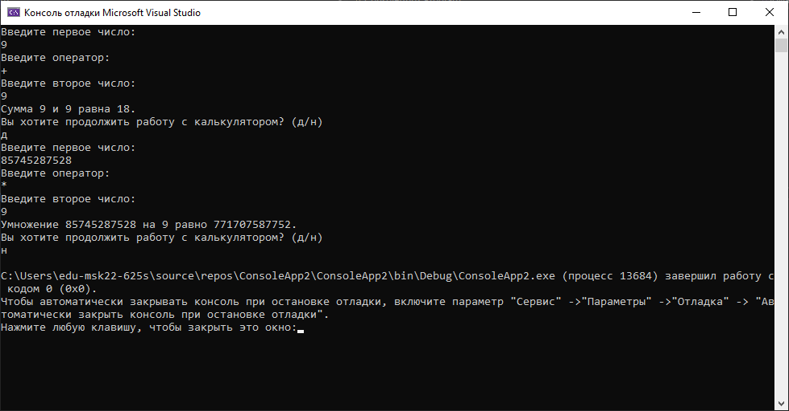

Рисунок 1. Демонстрация работоспособности калькулятора

Чтобы провести тест, нужно указать интересующие вас вводные, и прописать ожидаемый результат. В данном случае, в строке «ConsoleApp2.weferwf.qwerraewafdsghxgfncxh(a, b, c)» —

a – это первое число;

b – это оператор;

c – это второе число;

Далее в строке «Assert.IsTrue(x)» —

x – ожидаемый результат;

Если всё сходиться, и, к примеру, «5», «+», «5» дадут результат «10», то тест выдаст True.

Увидеть результат теста можно, если навести на вкладку «Тест» сверху, и выбрав «Обозреватель тестов». Там же его и можно запускать:

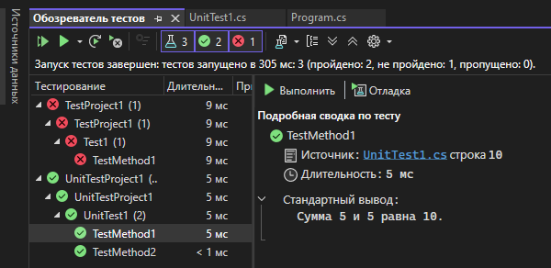

Рисунок 2. Пройденный тест

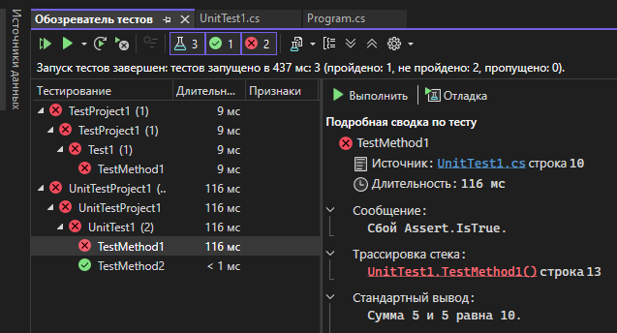

Рисунок 3. Не пройденный тест